# include<iostream>

using namespace std;

int main()

{

int age;

cout<<"input your age:"<<endl;

cin>>age;

cout<<"hello world i am "<<age<<endl;

system("pause") ;

return 0;

}

# include<iostream>

using namespace std;

int main()

{ int x,y,sum;

cout<<“Enter two numbers:”<<endl;

sum = add(x,y);

return 0;

}

int add(int a,int b)

{

retrun (a+b);

}

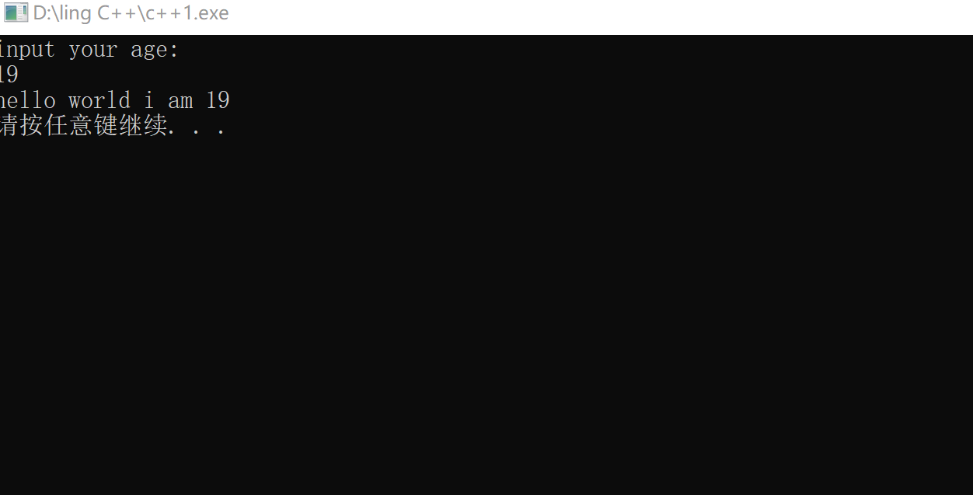

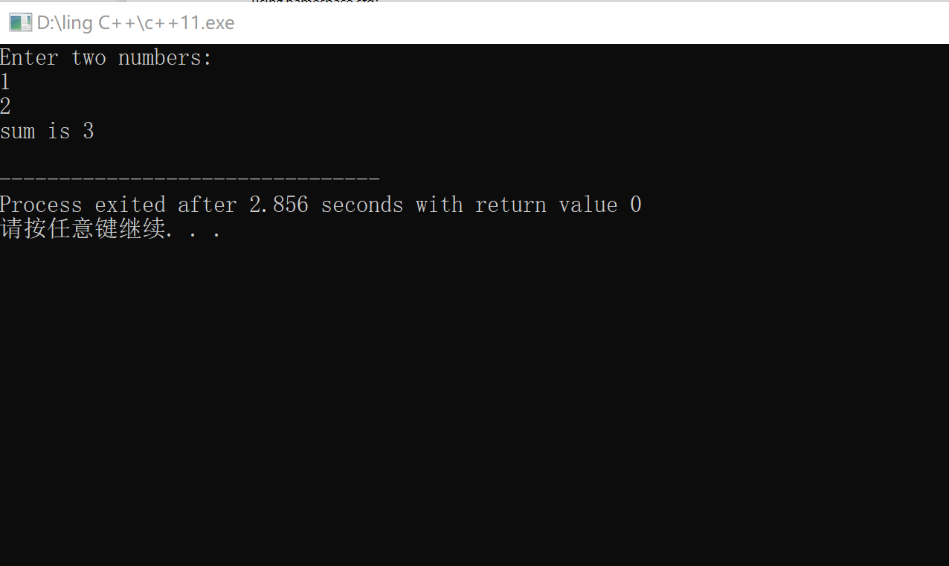

感想，本次是第一次上机，内容非常简单，与c语言的基础差不多，唯一不同是输出输入函数变了，但我们也不能忽视这些简单的细节，反而要牢记于心。